第1课时 牛顿第一定律

知道牛顿第一定律，常识性了解伽利略理想实验的推理过程。

教学重点：通过对小车实验的分析、比较，得出牛顿第一定律。
教学难点：1.明确“力是维持物体运动的原因”观点是错误的；2.伽利略理想实验的推理过程。

斜面、小车、毛巾、棉布、木板、微机、实物投影、多媒体课件等。
新课引入
实验批驳亚里士多德的观点。
演示1：在桌面上推动木块(或板擦)，使它从静止开始慢慢向前运动，撤掉推力，木块(或板擦)立即停止。
分析：日常生活中也有许多类似的现象(如推桌子)。这些现象从表面上看，“必须有力作用在物体上，才能使物体继续运动，没有力的作用，物体就要停下来。”即板擦的运动需要推力去维持。于是，古希腊哲学家亚里士多德就根据这些现象总结出“物体的运动需要力去维持”。这种观点在历史上曾被沿用两千多年，但是沿用两千年是否就一定正确呢？也可能有人曾表示过怀疑或有人认为就是错误的，但没有能说服别人的理由。
演示2：在桌面上推动木块(或板擦)，从静止使之向前运动，用力推出，木块或板擦向前运动一段距离后停止。
分析：推力撤掉，木块(或板擦)还要向前运动，与亚里士多德的观点不符。
讨论：木块：静止―→运动―→静止。这两个过程中是否都有力存在？在这两个过程中力的作用是维持原来的运动状态还是改变运动状态？
新课教学
探究点 牛顿第一定律
1．伽利略的贡献：理想实验。
实验探究：阻力对对物体运动的影响。
让学生阅读教材P126－127实验探究，完整地看一遍实验内容。
分组实验：
如图所示，在水平桌面上铺上粗糙程度不同的物体，让小车自斜面顶端从静止开始滑下。观察小车从同一高度滑下后，在粗糙程度不同的水平桌面上运动的距离，每次记下小球停下时的位置。
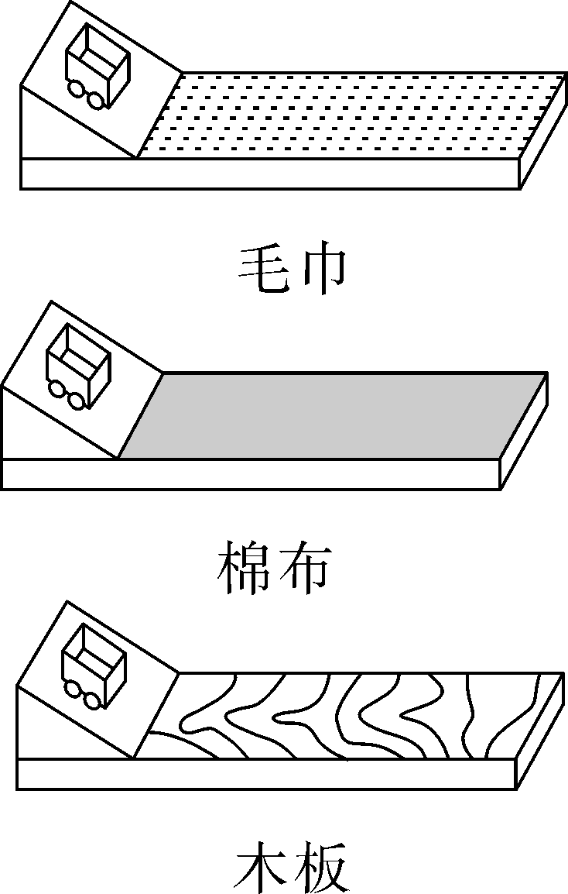
实验记录：
实验次数 | 表面材料 | 阻力大小 | 滑行距离
1 | 毛巾 | 最大 | 最短
2 | 棉布 | 较大 | 较长
3 | 木板 | 较小 | 最长
推理想象 | 光滑表面 | 阻力为零 | 无限长
实验分析：
提出问题让学生讨论：
(1)三次实验，小车最终都静止，为什么？
(2)三次实验，小车运动的距离不同，这说明什么问题？
(3)小车运动距离的长短跟它受到的阻力有什么关系？
(4)若使小车运动时受到的阻力进一步减小，小车运动的距离将变长还是变短？
(5)根据上面的实验及推理的思想，还可以推理出什么结论？
(6)推理：小车在光滑的(阻力为零)表面，将会怎样运动？
实验结论：平面越光滑，小车运动的距离越远，说明小车受到的摩擦力越小，速度减小得越慢。如果受到的阻力为零，它的速度不会减慢，将以恒定不变的速度永远运动下去。即做匀速运动。
微机模拟实验：简介伽利略理想实验。
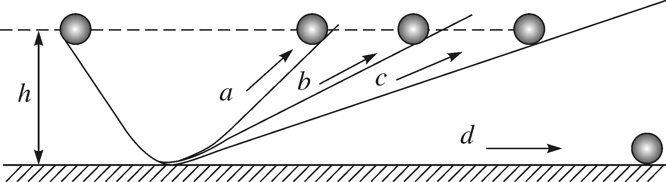
笛卡尔的补充：如果运动物体不受任何力的作用，不仅速度大小不变，而且运动方向也不变，将沿原来的方向匀速运动下去。
师：除了运动的物体以外，还有静止的。那么，静止的物体在没有受到外力作用时，保持什么状态呢？
牛顿补充：将保持静止状态。
师(引导学生概括)：我们现在已经有了伽利略的研究成果，又有了笛卡尔和牛顿的补充，把这两者进行一下概括：一切物体在没有受到外力作用时，将如何呢？(对概括出来大致意思的同学给予鼓励。)
介绍：牛顿抓住时机，概括总结得出著名的牛顿第一定律。
2．定律分析。
(1)牛顿第一定律说明了物体的运动不需要力来维持。物体运动之所以会停下来，是由于物体受到了力的作用。
(2)“一切”，表示这个定律具有普遍性，没有例外。“不受外力”是本定律成立的条件，定律要成立的前提条件是不受外力。“总保持”是指物体不受外力时只有保持静止或匀速直线运动两种可能，要改变这种状态，物体必须受力的作用。
强调：牛顿第一定律是通过分析事实，再进一步概括、推理得出的，不是直接的实验结论，但其中符合逻辑的科学推理是非常重要的。
师(回应课题引入实验)：回想我们最开始的实验，有推力，木块(或板擦)运动；撤去推力，木块(或板擦)停下来。从表面现象上得到的结论——运动需要力维持是错误的，但这种现象是千真万确摆在我们面前的，我们如何用牛顿第一定律的观点正确地解释这个现象呢？请同学们思考、讨论、交流。
请同学回答。

第1课时 牛顿第一定律
一、阻力对运动物体的影响
平面越光滑，物体受到的阻力越小，速度减小得越慢，运动的距离越远。
二、牛顿第一定律
一切物体在没有受到外力作用的时候，总保持匀速直线运动状态或静止状态。
1．学生学习牛顿第一定律的困难在于从生活经验中得到的一种被现象掩盖了本质的错误观念，认为物体的运动是力作用的结果。如推一个物体，它就动，不再推它时，它便静止。为使学生摆脱这种错误观念，首先，要把运动和运动的变化区别开，树立从静到动和从动到静都是“运动状态改变”的概念，这是为了揭示力和运动的关系作的重要铺垫。其次，通过实验确立“力是改变运动状态的原因”的概念。再通过推理建立“不受力运动状态不变”的概念。
2．通过探究实验来比较、分析、综合、推理是本节课的核心，可对学生进行简单的科学推理方法的教育。在此实验中可通过设计不同的问题渗透研究方法。
3．本节课可按照人类对知识的认识顺序组织教学，让学生体会规律的认识过程。从“亚里士多德的观点——伽利略的研究——笛卡尔的补充——牛顿的总结”这一条线来进行教学。

